Министерство науки и высшего образования Российской Федерации Федеральное государственное автономное учреждение высшего образования «Пермский национальный исследовательский политехнический университет»

ПНИПУ

**Лабораторная работа**

**"Знакомство с Си++. Выполнение программы простой структуры"**

Выполнил:

студент группы ИВТ-23-1б

Машарипов.А

Проверила:

доцент кафедры ИТАС

Яруллин.Д.В

2024

1. **Постановка задачи**

Вычислить значение выражения при различных вещественных типах данных (float и double). Вычисления следует выполнять с использованием промежуточных переменных. Сравнить и объяснить полученные результаты.

1. **Программа решения задания1.**

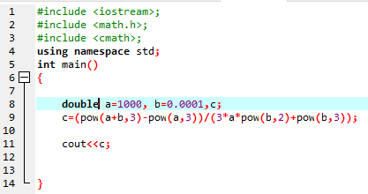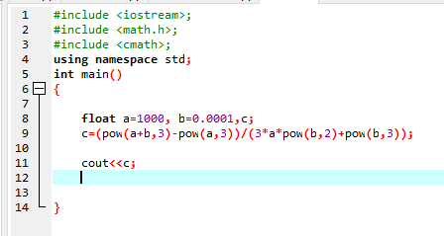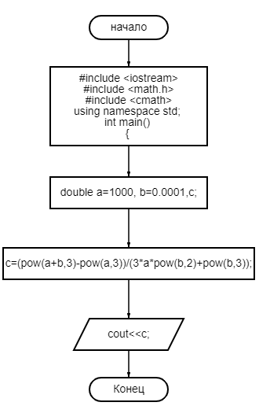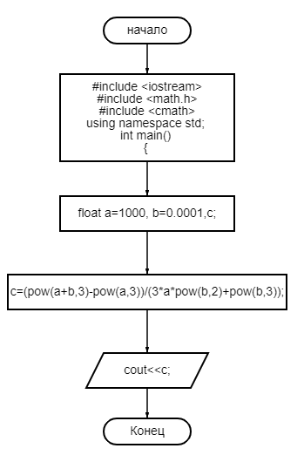

1. **Результаты работы программы для данных типа float.**

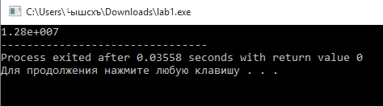

1. **Результаты работы программы для данных типа double.**

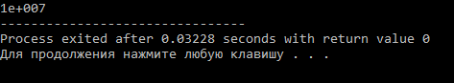

1. **Объяснение результатов.**

Тип float является наименьшим типом с плавающей запятой в C++. double — это тип с плавающей запятой, размер которого больше или равен размеру типа float